Pouk na daljavo
Gum 8.r.
Datum:21.5.2020
Učiteljica lidia.wolf@oskoroskabela.si
Dragi učenci/učenke!
Upam, da ste vsi v dobri kondiciji , ker nadaljujemo pouk glasbe na daljavo. Z veseljem sem pregledovala vaše naloge iz prejšnjega tedna, o samospevu.
Najbolj sem vesela, da ste vsi ugotovili, da je glasba v samospevu enakovredna besedilu in mu doda dramatičnost in veliko čustev.
Odlični ste bili!
Spodbujam tudi tiste, ki naloge še niste oddali, da to storite v najkrajšem možnem času !
Zdaj pa sledijo nova navodila za delo.
Želim vam uspešno, ustvarjalno in zabavno delo .

Pa ne pozabite, Življenje je lepo, če…
https://www.youtube.com/watch?v=KDXjhyNKlvs

Dragi osmošolci, spoznavamo glasbo romantike, glasbo narodov:
Ruska glasba
- naloga: Klikni na spodnjo povezavo in prepiši, kar piše v rožnatem pravokotniku (Nacionalne šole)!
https://eucbeniki.sio.si/gum8/3213/index.html

- naloga: Klikni na spodnjo povezavo in spoznal boš delo ruskega skladatelja M. P. Musorgskega in prepiši, kar piše v rožnatem pravokotniku !
https://eucbeniki.sio.si/gum8/3213/index3.html
- naloga: Izberi enega ali več stavkov skladbe Slike z razstave, ki ti je najbolj všeč in ob poslušanju skladbe nariši sliko z izbranim naslovom.

- Risbo, sliko fotografiraj in mi pošlji na elektronski naslov!
Potrudi se, saj bom pripravila razstavo vaših risb!

SLIKE Z RAZSTAVE: Modest Petrovič Musorgski
- Škrat
- Stari grad
- Otroci se igrajo in prepirajo
- Živinski voz
- Ples piščancev v jajčnih lupinah
- Dva žida
- Tržnica
- Katakombe
- Koča na kurjih nogah
- Velika Kijevska vrata

https://www.youtube.com/watch?v=5Lq_JiBFweE&t=154s

Pri poslušanju kratkih skladb zapri oči in si predstavljaj vsebino , ki jo slikajo skladbe s PROGRAMSKO VSEBINO

Za naše zdravje je najboljše, da ostanemo doma in zraven zapojemo Ostani doma

OSTANI DOMA
https://www.youtube.com/watch?v=um0cwP7deLk
Refren1: Ta zelena dežela me prevzame, četudi jo gledam iz osame, tu imam ljubezen tukaj sem doma.
KITICA 1: Povsod sem bil, čisto sam, pot za kruhom vodi vedno drugam. Prevozil sem tisoč cest, videl blišč in bedo tujih mest.
Refren 2: Ta zelena dežela me prevzame, četudi jo gledam iz osame, tu imam ljubezen tukaj sem doma. Pogled na Savo tako me gane, da oko zarosi in v hribe ujame, solza pravi srcu, ostani ostani doma, z nami doma.
KITICA 2: Pel sem pesmi in lagal, tuje ženske v zvezde koval. Iskal sem dom, toda zaman, v srcu je le tisti, ki ga poznam.
Refren: Ta zelena dežela me prevzame, četudi jo gledam iz osame, tu imam ljubezen Tukaj sem doma. Pogled na Savo tako me gane, da oko zarosi in v hribe ujame, solza pravi srcu, ostani ostani doma, z nami doma
BRIDGE: Doma rojaku ne stisnem roke in mi reče, nisi sam ti si naš, mi smo tvoji ne hodi več drugam.
Refren 4: Ta zelena dežela me prevzame, četudi jo gledam iz osame, tu imam ljubezen tukaj sem doma. Pogled na Savo tako me gane, da oko zarosi in v hribe ujame, solza pravi srcu, ostani ostani doma. Saj zdravja se kupiti ne da, zato bom jaz ostal kar doma, saj zdravja se kupiti ne da, zato bom jaz ostal kar doma, ostal doma, ostal doma…

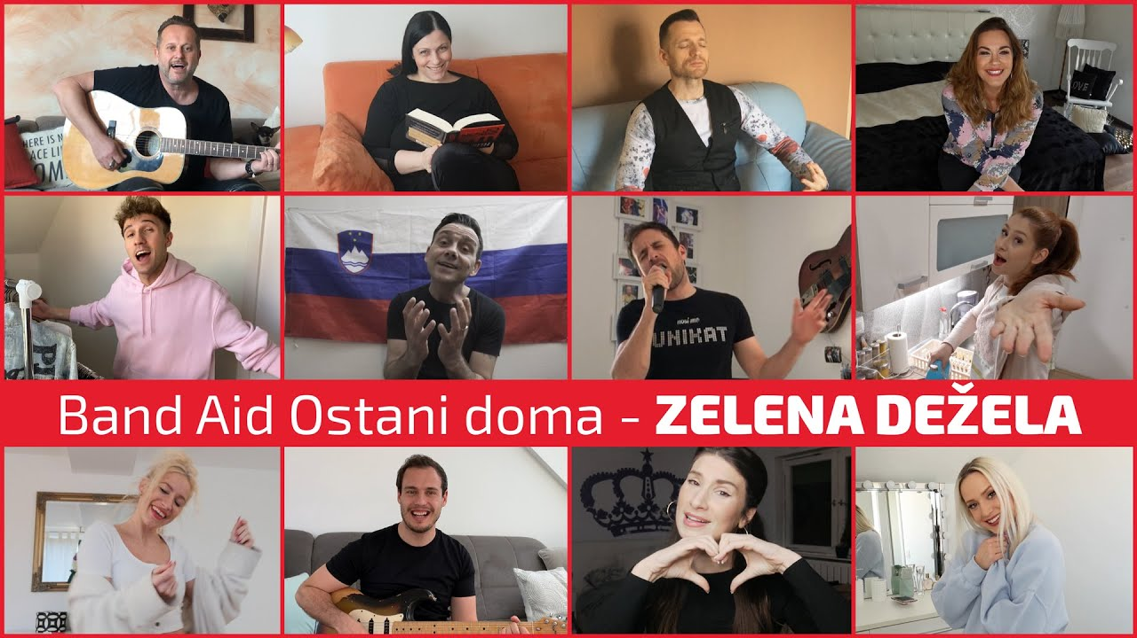
Zapojte zraven in bodite veseli, saj veste Življenje je lepo…
Vse je v redu
u. Lidia

